CEI PRIMEIROS PASSOS PROF.ª TEREZINHA BERTUCCI ROTTA

VARGEM BONITA – SC- Fone: (49) 35480382

PROFESSORA: _THUANY FORCELINI MACEDO________
ALUNO:___________________________________

ATIVIDADE PARA SER REALIZADA NA SEMANA DE 26 A 30 DE OUTUBRO.
TEMA: LETRINHAS
MATERIAIS:
-ROLINHOS DE PAPEL HIGIÊNICO;
-PALITO DE PICOLÉ;

*ESSA SEMANA VAMOS TRABALHAR AS LETRINHAS, ABAIXO SEGUE UMA FOTO DA ATIVIDADE FEITA.
COLOQUEM LETRINHAS UMA ABAIXO DA OUTRA NO PALITO DE MODO QUE ELAS FORMEM PALAVRAS QUANDO ESTIVEREM JUNTO COM AS ESCRITAS NO ROLINHO DE PAPEL HIGIÊNICO.
EX:
ESCREVAM NO PALITO AS LETRAS:
M
F
R
C
E NO ROLINHO:
ALA
CONFORME A CRIANÇA FOR POSICIONANDO O PALITO NO ROLINHO FORMARÁ AS PALAVRAS:
MALA
FALA
RALA
CALA
COM ESSA ATIVIDADE VAMOS TRABALHAR A PRONUNCIA CORRETA DAS PALAVRAS.
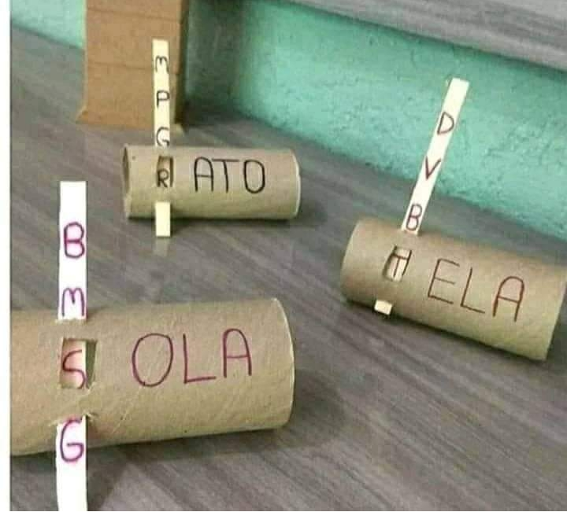
AGUARDO FOTOS DA ATIVIDADE.

